Муниципальное дошкольное образовательное учреждение
МДОУ «Детский сад «Родничок» г. Надыма»

Практическое пособие
«Межполушарное взаимодействие в лексических темах:
рисуем и развиваемся»

Автор:
учитель-дефектолог
МДОУ «Детский сад «Родничок»
г. Надыма»
Выханская И.В.

Надым, 2021г
СОДЕРЖАНИЕ

Пояснительная записка 1
Лексическая тема «Осень» 5
Лексическая тема «Овощи» 6
Лексическая тема «Фрукты» 7
Лексическая тема «Перелётные птицы» 8
Лексическая тема «Игрушки» 9
Лексическая тема «Дикие животные» 10
Лексическая тема «Домашние животные» 11
Лексическая тема «Зимующие птицы» 12
Лексическая тема «Домашние птицы» 13
Лексическая тема «Зима» 14
Лексическая тема «Животные Севера» 15
Лексическая тема «Животные жарких стран» 16
Лексическая тема «Морские обитатели. Рыбы» 17
Лексическая тема «Дом. Мебель» 18
Лексическая тема «Посуда» 19
Лексическая тема «Транспорт» 20
Лексическая тема «Бытовые приборы» 21
Лексическая тема «Одежда» 22
Лексическая тема «Обувь» 23
Лексическая тема «Насекомые» 24
Лексическая тема «Лето. Цветы» 25
Приложение 26
Список литературы 29

ПОЯСНИТЕЛЬНАЯ ЗАПИСКА
Развитие графо-моторных навыков и подготовка руки к письму является важной частью успешного обучения в школе. К сожалению, на сегодняшний день у большинства детей отмечается недостаточно развитая мелкая моторика рук и тонких движений пальцев, неравномерный мышечный тонус рук, неправильный захват карандаша, снижение уровня развития зрительно-моторной координации.
Учёными доказано, что систематическая работа по развитию межполушарного взаимодействия позволит детям преодолеть данные трудности и вывести уровень развития графо-моторных навыков на новый, более качественный виток развития.
Помимо этого, систематическое выполнение предложенных в практическом пособии упражнений поможет дошкольникам улучшить психические процессы, а также окажет положительный результат в речевом развитии.
Использование графических упражнений при изучении лексических тем посодействует дошкольникам закрепить пройденный материал в интересной и новой для них форме.
Упражнения рекомендовано использовать в образовательной деятельности педагогам, специалистам коррекционного профиля индивидуальным или подгрупповым форматом с детьми 5-7 лет, а также рекомендовать их в качестве выполнения детьми в домашних условиях с родителями.
Задания из пособия можно использовать на протяжении дня неоднократно: в первой половине дня дети получают информацию по заданной лексической теме, выполняя задания с логопедом (дефектологом) или воспитателем, а во второй половине дня они самостоятельно или под контролем взрослого закрепляют приобретённые знания с помощью графической деятельности.
Задания, предложенные в пособии, предусматривают использование разных видов графических навыков:
- раскрашивание;
- обведение карандашом по контуру;
- рисование по точкам;
- штриховка;
- рисование по шаблону.
Пособие создано так, что каждый лист может быть легко отсканирован или размножен с помощью принтера или ксерокса. Каждый вид заданий помечен с указанием названия лексической темы.

Методические рекомендации при работе с пособием:
Прежде чем приступить к работе, убедитесь, что ребёнок правильно умеет держать карандаш: между большим, указательным и средним пальцами так, чтобы расстояние от кончиков пальцев до отточенного кончика карандаша составляло примерно 3 см. При выполнении заданий дети должны держать карандаш свободно, легко совершая движения в разных направлениях, самостоятельно регулировать размах кисти и не напрягать руку и пальцы.
Необходимо обеспечивать и временной контроль.
Непрерывная графическая нагрузка не должна превышать пяти минут. Продолжительность же всего занятия зависит от возраста, уровня и темпа развития ребёнка.
Особенность использования заданий состоит в том, что обводить, раскрашивать и проводить штрихование дети должны двумя руками одновременно. Перед выполнением задания следует «разогреть» пальчики и выполнить комплекс упражнений для развития межполушарных связей на выбор (см. приложение).
Задание по выполнению штрихования можно выполнять в двух вариантах:
1 вариант: штриховать поочерёдно каждой рукой, раскрашивать – двумя;
2 вариант: штриховать, а затем раскрашивать двумя руками одновременно.

В процессе систематического использования пособия на занятиях воспитанники смогут:
- уточнять, расширять и систематизировать знания в рамках изучения лексических тем;
- пополнять словарный запас, развивать грамматический строй речи, навыки словообразования;
- формировать приемы умственных действий: анализа, синтеза, сравнения, моделирования;
- развивать мелкую моторику и графо-моторные навыки.
Искренне надеюсь, что использование пособия принесёт дошкольникам позитивные результатыи новый опыт в познавательном и речевом развитии, а педагоги (родители) смогут отметить положительную динамику результатов деятельности детей.

Лексическая тема: «Осень»
Упражнение «Обведи и разукрась двумя руками одновременно»
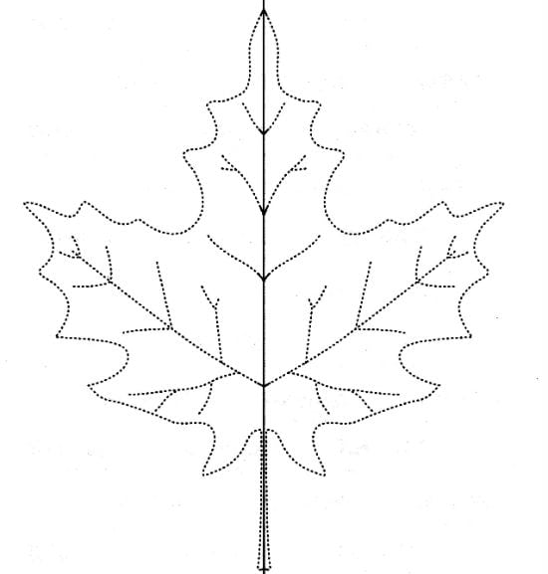

_____________________________________________________________________________________

Лексическая тема: «Осень»
Упражнение «Выполни штрихованиеи разукрась двумя руками одновременно»
Лексическая тема: «Овощи»
Упражнение «Обведи и разукрась двумя руками одновременно»

_____________________________________________________________________________________
Лексическая тема: «Овощи»
Упражнение «Выполни штрихованиеи разукрась двумя руками одновременно»

Лексическая тема: «Фрукты»
Упражнение «Обведи и разукрась двумя руками одновременно»
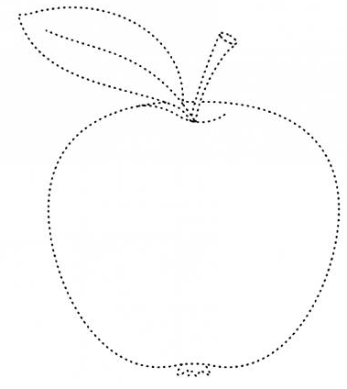

_____________________________________________________________________________________

Лексическая тема: «Фрукты»
Упражнение « Выполни штрихование и разукрась двумя руками одновременно»

Лексическая тема:«Перелётные птицы»
Упражнение: «Обведи и разукрась двумя руками одновременно»

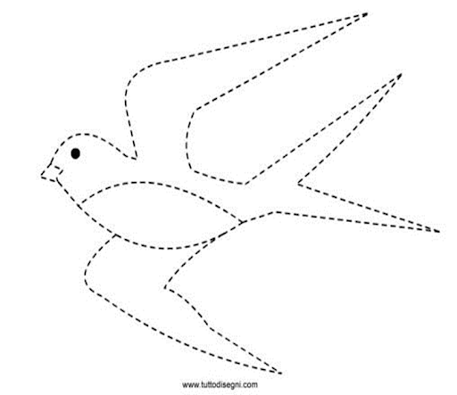

_____________________________________________________________________________________

Лексическая тема:«Перелётные птицы»
Упражнение: «Выполни штрихование и разукрась двумя руками одновременно»

Лексическая тема: «Игрушки»
Упражнение «Обведи и разукрась двумя руками одновременно»

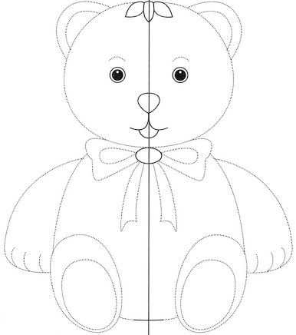

_____________________________________________________________________________________
Лексическаятема: «Игрушки»
Упражнение «Выполни штрихованиеи разукрась двумя руками одновременно»

Лексическая тема: «Дикие животные»
Упражнение «Обведи и разукрась двумя руками одновременно»

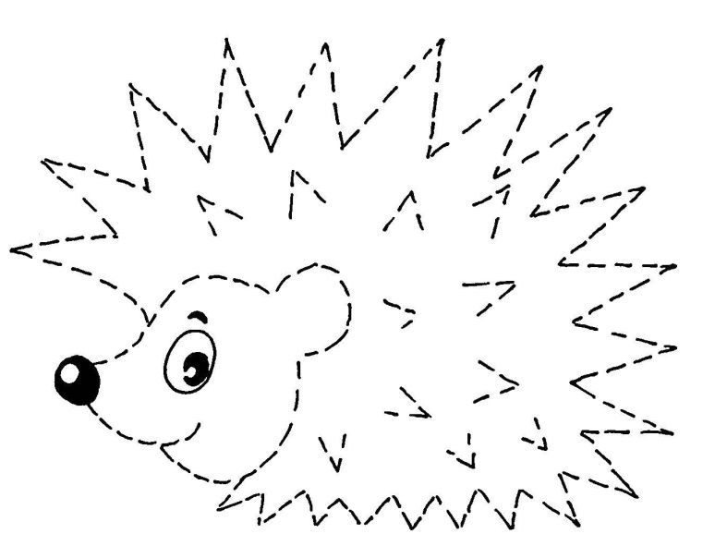

__________________________________________________________________________________
Лексическая тема: «Дикие животные»
Упражнение«Выполни штрихование и разукрась двумя руками одновременно»

Лексическая тема: «Домашние животные»
Упражнение «Обведи и разукрась двумя руками одновременно»
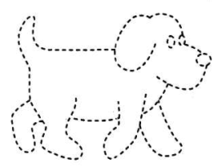

_____________________________________________________________________________________

Лексическая тема: «Домашние животные»
Упражнение«Выполни штрихованиеи разукрась двумя руками одновременно»

Лексическая тема: «Зимующие птицы»
Упражнение: «Обведи двумя руками одновременно, разукрась»

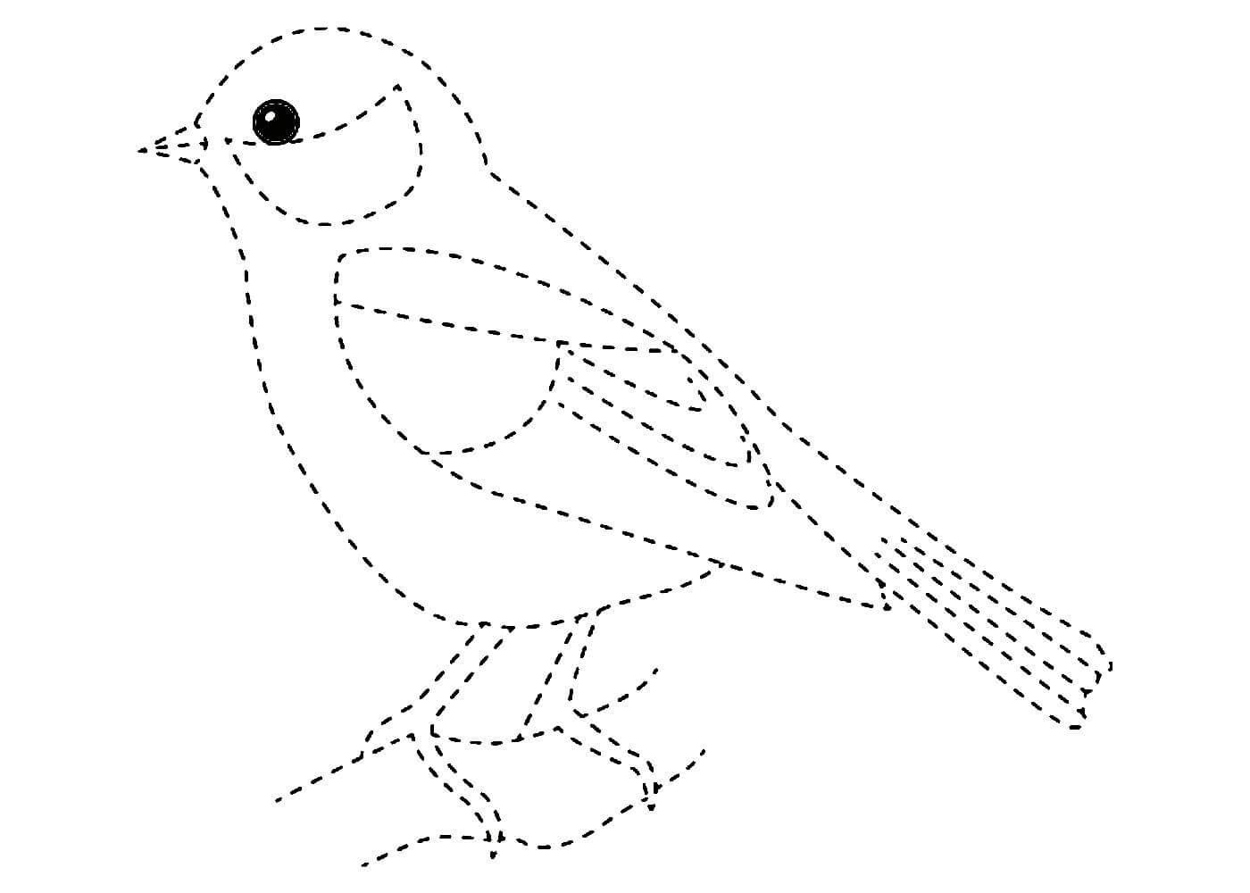

_____________________________________________________________________________________

Лексическая тема:«Зимующие птицы»
Упражнение: «Выполни штрихование и разукрась двумя руками одновременно»
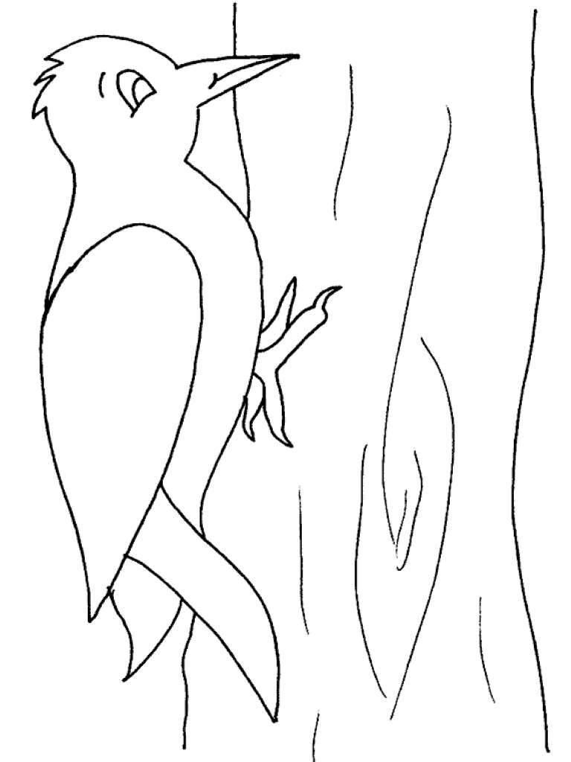

Лексическая тема:«Домашние птицы»
Упражнение: «Обведи двумя руками одновременно, разукрась»
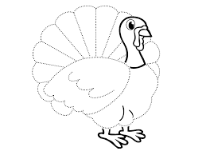

_____________________________________________________________________________________

Лексическая тема:«Домашние птицы»
«Выполни штрихование и разукрась двумя руками одновременно»

Лексическая тема:«Зима»
Упражнение «Обведи двумя руками одновременно, разукрась»

_____________________________________________________________________________________

Лексическая тема:«Зима»
Упражнение «Выполни штрихование и разукрась двумя руками одновременно»

Лексическая тема:«Животные Севера»
Упражнение: «Обведи и разукрась двумя руками одновременно»

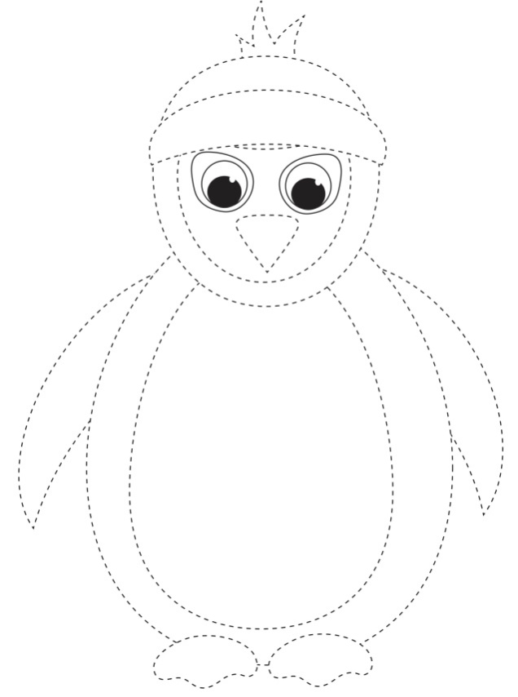
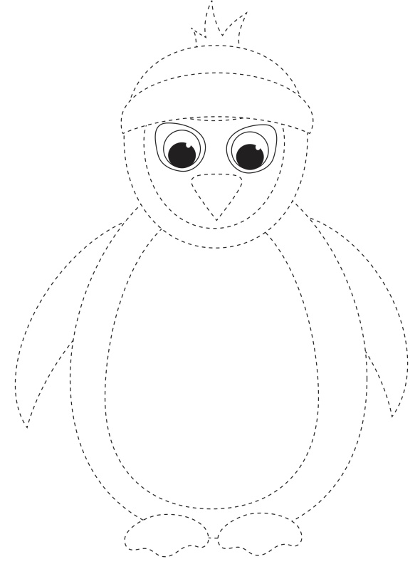

_____________________________________________________________________________________

Лексическая тема:«Животные Севера»
Упражнение: «Выполни штрихование и разукрась двумя руками одновременно»

Лексическая тема: «Животные жарких стран»
Упражнение«Обведи и разукрась двумя руками одновременно»

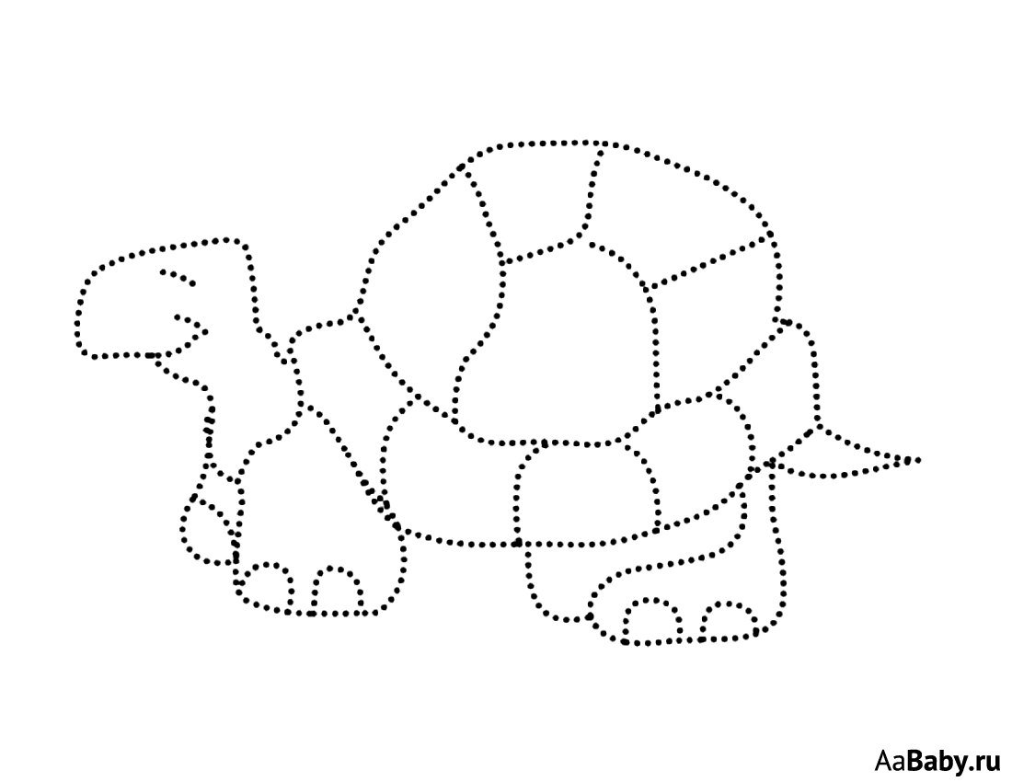

___________________________________________________________________________________

Лексическая тема: «Животные жарких стран»
Упражнение: «Выполни штрихованиеи разукрась двумя руками одновременно»

Лексическая тема:«Морские обитатели. Рыбы»»
Упражнение: «Обведи двумя руками одновременно, разукрась»

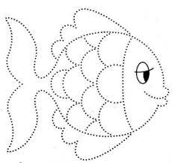

_____________________________________________________________________________________

Лексическая тема:«Морские обитатели. Рыбы»
Упражнение: «Выполни штрихование и разукрась двумя руками одновременно»

Лексическая тема:«Дом.Мебель»
Упражнение: «Обведи двумя руками одновременно, разукрась»

_____________________________________________________________________________________
Лексическая тема: «Дом.Мебель»
Упражнение: «Выполни штрихование и разукрась двумя руками одновременно»

Лексическая тема:«Посуда»
Упражнение: «Обведи двумя руками одновременно, разукрась»

_____________________________________________________________________________________

Лексическая тема:«Посуда»
Упражнение: «Выполни штрихование и разукрась двумя руками одновременно»

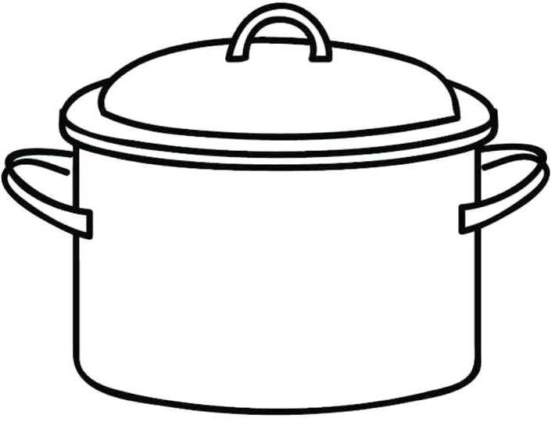

Лексическая тема:«Транспорт»
Упражнение: «Обведи и разукрась двумя руками одновременно»

_____________________________________________________________________________________

Лексическая тема:«Транспорт»
Упражнение: «Выполни штрихованиеи разукрась двумя руками одновременно»

Лексическая тема: «Бытовые приборы»
Упражнение: «Обведи и раскрась двумя руками одновременно»

_____________________________________________________________________________________
Лексическая тема: «Бытовые приборы»
Упражнение: «Выполни штрихование и разукрась двумя руками одновременно»

Лексическая тема:«Одежда»
Упражнение: «Обведи и разукрась двумя руками одновременно»
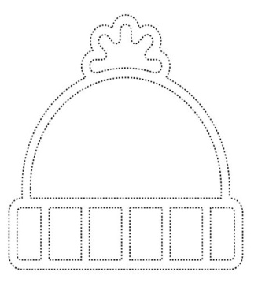

_____________________________________________________________________________________

Лексическая тема: «Одежда»
Упражнение: «Выполни штрихование и разукрась двумя руками одновременно»

Лексическая тема:«Обувь»
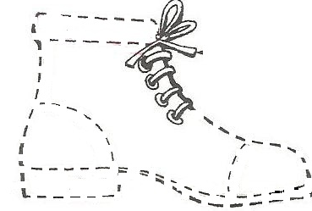
Упражнение: «Обведи и раскрась двумя руками одновременно»

_____________________________________________________________________________________

Лексическая тема:«Обувь»
Упражнение: «Выполни штрихование и разукрась двумя руками одновременно»

Лексическая тема:«Насекомые»
Упражнение: «Обведи и разукрась двумя руками одновременно»

_____________________________________________________________________________________

Лексическая тема:«Насекомые»
Упражнение: «Выполни штрихование и разукрась двумя руками одновременно»

Лексическая тема«Лето. Цветы»
Упражнение: «Обведи и раскрась двумя руками одновременно»

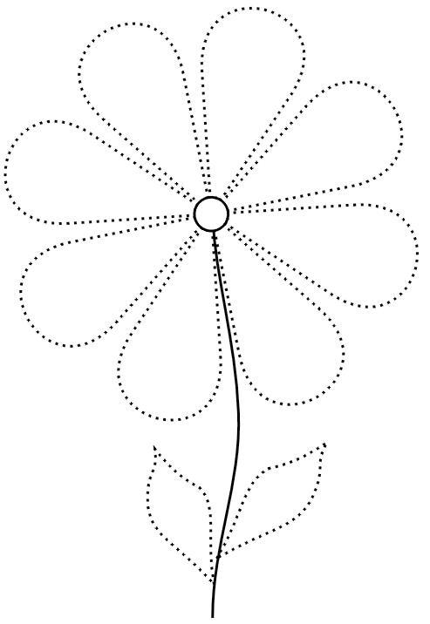

_____________________________________________________________________________________

Лексическая тема: «Лето.Цветы»
Упражнение: «Выполни штрихование и разукрась двумя руками одновременно»

Приложение

ПРИМЕРНЫЙ КОМПЛЕКС УПРАЖНЕНИЙ
ДЛЯ РАЗВИТИЯ МЕЖПОЛУШАРНОГО ВЗАИМОДЕЙСТВИЯ №1

Цели:
развитие межполушарных связей, синхронизации работы обоих полушарий;
развитие мелкой моторики;
развитие психических процессов (внимания, памяти, мышления);
развитие речи;
повышение работоспособности к произвольному контролю

Рекомендации к выполнению:
занятия проводятся в доброжелательной обстановке стоя или сидя за столом;
требуется точное выполнение движений и приёмов;
продолжительность занятий зависит от возраста и может составлять от 5 – 10 минут до 20 – 35 минут в день;
каждое упражнение выполняют по 1 – 2 минуты (очерёдность выполнения не обязательна);
в начале задания выполняются в медленном темпе, затем выполнения ускоряют;
между комплексами рекомендован перерыв - 1 неделя.

Упражнение №1 «Пальчики здороваются» («Колечки»).
Каждый палец, начиная с мизинца, касается большого пальца по очереди. Необходимо начинать с одной руки, например ведущей, затем пробовать одновременно, на обеих руках от 5 до 10 раз)
Упражнение №2 «Кулак, ребро, ладонь»
Ребёнку показывают три положения ладони на плоскости стола, последовательно сменяющие друг друга: ладонь, сжатая в кулак, - ладонь ребром - выпрямленная ладонь. Упражнение выполняют сначала правой рукой, потом левой, затем двумя руками (от 5 до 10 раз).
Упражнение №3 «Симметричное рисование»
Рисовать в воздухе поочерёдно, затем обеими руками геометрические фигуры, предметы, буквы, цифры….

ПРИМЕРНЫЙ КОМПЛЕКС УПРАЖНЕНИЙ
ДЛЯ РАЗВИТИЯ МЕЖПОЛУШАРНОГО ВЗАИМОДЕЙСТВИЯ №2

Цели:
развитие межполушарных связей, синхронизации работы обоих полушарий;
развитие мелкой моторики;
развитие психических процессов (внимания, памяти, мышления);
развитие речи;
повышение работоспособности к произвольному контролю.

Рекомендации к выполнению:
занятия проводятся в доброжелательной обстановке стоя или сидя за столом;
требуется точное выполнение движений и приёмов;
продолжительность занятий зависит от возраста и может составлять от 5 – 10 минут до 20 – 35 минут в день;
каждое упражнение выполняют по 1 – 2 минуты (очерёдность выполнения не обязательна);
в начале задания выполняются в медленном темпе, затем выполнения ускоряют;
между комплексами рекомендован перерыв - 1 неделя.

Упражнение №1 «Лягушка»
Положить руки на стол: одна сжата в кулак, ладонь другой лежит на плоскости стола. Менять положение рук.

Упражнение №2 «Замок»
Скрестить руки ладонями друг к другу, сцепить в замок. Двигать пальцем, который укажет взрослый, точно и четко. Нежелательны движения соседних пальцев. Прикасаться к пальцу нельзя. В упражнении должны участвовать все пальцы на обеих руках.

Упражнение №3 «Симметричное рисование»
Рисовать на листе бумаги обеими руками геометрические фигуры, предметы, буквы, цифры….

ПРИМЕРНЫЙ КОМПЛЕКС УПРАЖНЕНИЙ
ДЛЯ РАЗВИТИЯ МЕЖПОЛУШАРНОГО ВЗАИМОДЕЙСТВИЯ №3

Цели:
развитие межполушарных связей, синхронизации работы обоих полушарий;
развитие мелкой моторики;
развитие психических процессов (внимания, памяти, мышления);
развитие речи;
повышение работоспособности к произвольному контролю

Рекомендации к выполнению:
занятия проводятся в доброжелательной обстановке стоя или сидя за столом;
требуется точное выполнение движений и приёмов;
продолжительность занятий зависит от возраста и может составлять от 5 – 10 минут до 20 – 35 минут в день;
каждое упражнение выполняют по 1 – 2 минуты (очерёдность выполнения не обязательна);
в начале задания выполняются в медленном темпе, затем выполнения ускоряют;
между комплексами рекомендован перерыв - 1 неделя.

Упражнение №1 «Ухо –нос»
Взяться левой рукой за кончик носа, правой – за противоположное ухо. Одновременно отпустить руки, хлопнуть в ладоши, поменять положение рук.

Упражнение №2 «Лезгинка»
Ребенок сжимает левую руку в кулак, большой палец отставляют в сторону, кулак разворачивает пальцами к себе. Ладонью правой руки прикоснуться к мизинцу левой. Менять положение правой и левой рук, добиваясь высокой скорости смены положений (от 5 до 10 раз).

Упражнение №3 «Симметричное рисование»
Выполнить штрихование на листе бумаги обеими руками геометрических фигур, предметов, букв, цифр….

Список литературы:
- Давыдова О.А. ГРАФОМОТОРИКА. Тренажёр по развитию межполушарного взаимодействия и графомоторных навыков. Комплект ЛАМИНИРОВАННЫХ карточек МНОГОРАЗОВОГО ИСПОЛЬЗОВАНИЯ (Обводи фломастерами, легко стирается) для занятий с детьми от 5 лет, Москва, 2017.
- Развитие межполушарного взаимодействия и пространственного мышления. Альбом графических упражнений для детей 6–8 лет, Москва, 2018.
- СБОРНИК МЕТОДИЧЕСКИХ МАТЕРИАЛОВ ПО РАЗВИТИЮ ГРАФОМОТОРНЫХ НАВЫКОВ У ДОШКОЛЬНИКОВ (из опыта работы воспитателей ДОУ г. Шарьи) ГМО воспитателей спецгрупп, 2015.
- Рекомендации для специалистов широкого профиля. Основы применения программы мозжечковой стимуляции с использованием балансировочного комплекса, Новоуральск, 2020.
- Интернетресурсы:
https://www.pinterest.ru/marina_uzi/;
http://orci72.ru/psiholog/post/mezhpolusharnoe-vzaimodejstvie-uprazhneniya-dlya-razvitiya-mezhpolusharnogo-vzaimodejstviya;
https://www.kladovaya-t.ru/eto-interesno/kineziologicheskie-uprazhneniya-dlya-razvitiya-mezhpolusharnogo-vzaimodejstviya.html;
http://logoped.gmn25.edusite.ru/p48aa1.html;
https://educ.wikireading.ru/535;
https://tvoiraskraski.ru/razvivayushchie-raskraski/raskraski-shtrihovki;
https://mentalar.ru/risuem-dvumya-rukami/.

